Дом. задание от 19.12.16

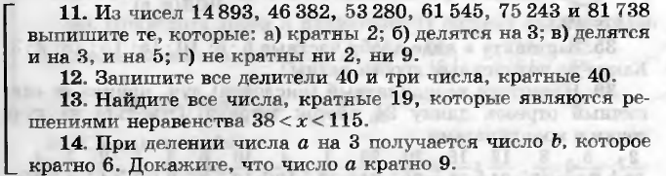

Простые числа, решето Эратосфена

<https://www.youtube.com/watch?v=RGtS2N_s58I>

Это интересно!

<https://www.youtube.com/watch?v=qjWHwZrTRhI>

Если есть время:

С 6.20 <https://www.youtube.com/watch?v=rw-eKxi2Ov8>